[程式作業報告]

B0429017陳蕾

2018/1/8

計算機網路Computer Network

Lauren

**操作說明:**

程式執行下去就會顯示GUI介面如下：

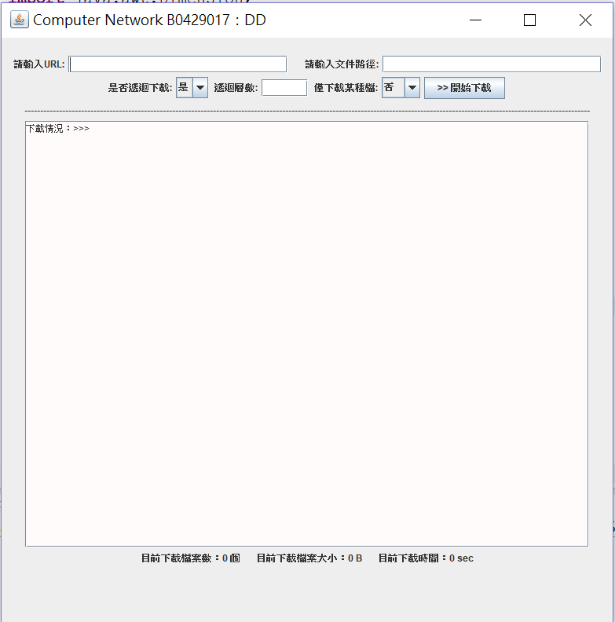

上方按照上面輸入所需要的資料：

分別是完整網址包含協定 ( 例如：<http://120.126.16.114/test.html> ) 、儲存路徑的資料夾 ( 例如：D: ) 、選擇是否需要遞迴下載、遞迴層數 ( 如果前面選擇否那此格填與不填都沒有差別 )、僅下載種類可以選擇只要下載哪種種類的資料。

接著按下開始下載，文字框內就會顯示如下圖：

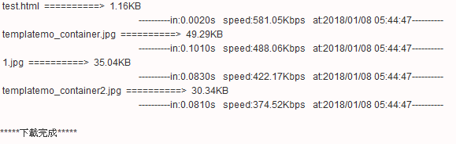

分別是檔名、下載進度、文件大小、下載花費時間、下載速度、完成時間，並且在全部下載完成時會顯示最下面那行*****下載完成*****。



在最下面會顯示當前總共下載的檔案數、當前總下載檔案大小、當前總共下載發費時間。

**程式說明:**

Main裡面就是放了一個showWindow()來顯示GUI介面。



showWindow()裡面剛開始就是窗口、平面的設定，再來是元件的設定包括一些Label、TextField、還有底下那張圖的下拉式選單、按鈕的控制

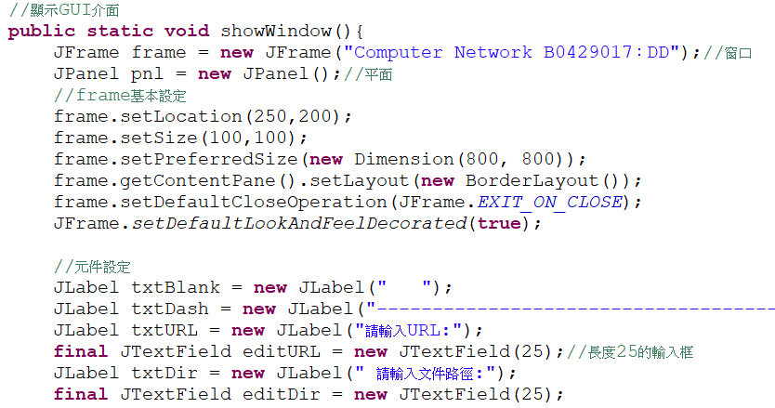

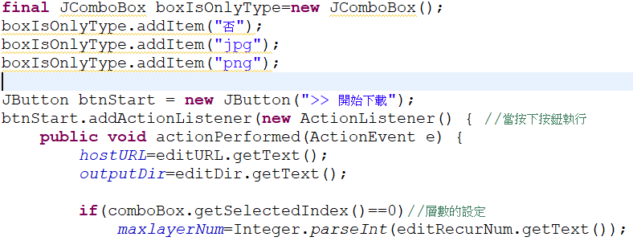

這個是我特別寫的一個功能，因為畢竟層數不能輸入非數字的字，所以寫了如下圖，在使用者輸入數字的時候才會放入文字框內。

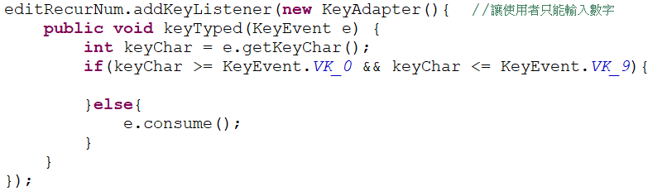

將所有元件放入如下圖。

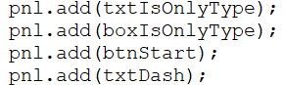

再來將要下載程式碼放入執行緒才不會影響到GUI顯示。

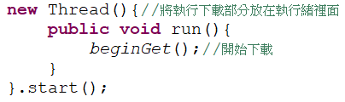

beginGet()就是先取得原本的HTML檔，再來就是進入while迴圈，判斷如果還在輸入的層數內並且沒有重複下載的話的就繼續getHTML()下去。

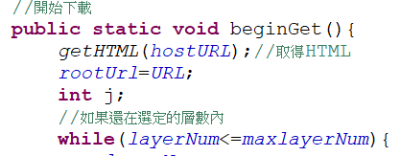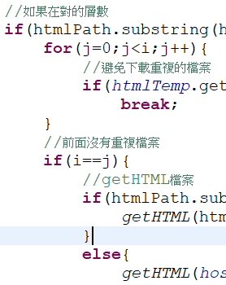

再來就是圖片檔的下載部分，是利用getImg()，先判斷不要重複下載並且要是使用者設定的唯一下載檔案種類。

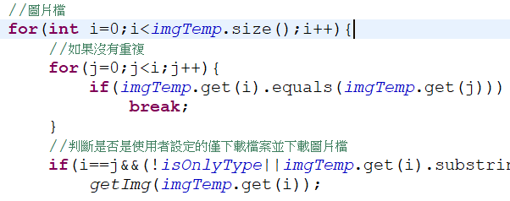

再來就是getHTML()的，前面就先建立URL、建立socket，再來就是寄出HTTP請求，以及讀取回復。

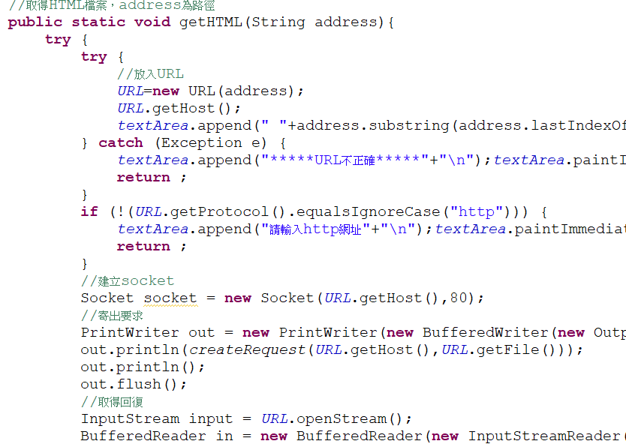

這段是當沒有此文件時新創文件還有尋找路徑。

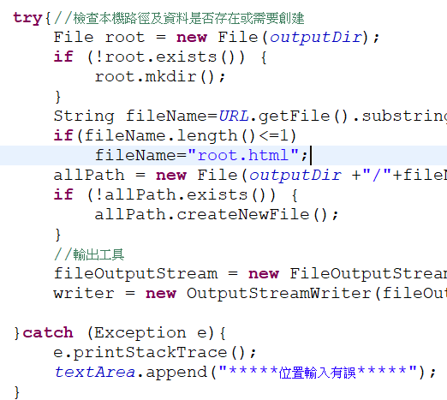

這句特別拉出來是因為我被他陰了，要輸出中文字需要利用這句，不是只有讀取的時候用utf-8就可以了，寫入的時候也要。



按照String一個一個讀取，並且判斷是img還是html，並儲存到ArrayList。

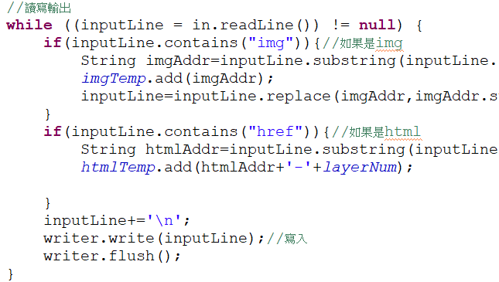

後面就是一些下載資訊的顯示還有，當前總共下載資訊的更新。

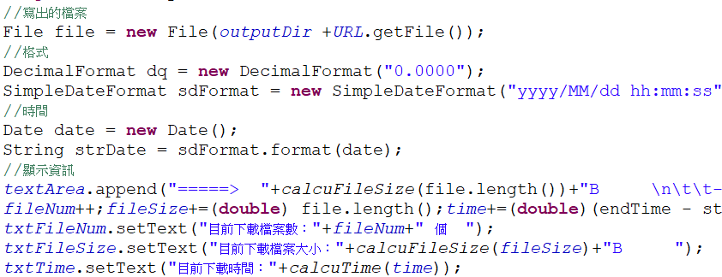

而getImg()跟getHTML很像，只有輸出資料的部分有些不一樣，因為圖片檔的編碼問題太麻煩了，用int或者bytes[]直接讀、寫就不會有問題了。



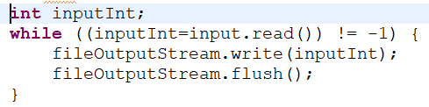

createRequest()是製造HTTPrequest出來用。

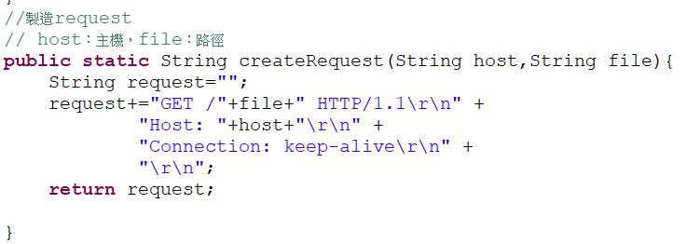

底下兩個函式一個是轉換檔案大小另一個是轉換時間單位的。

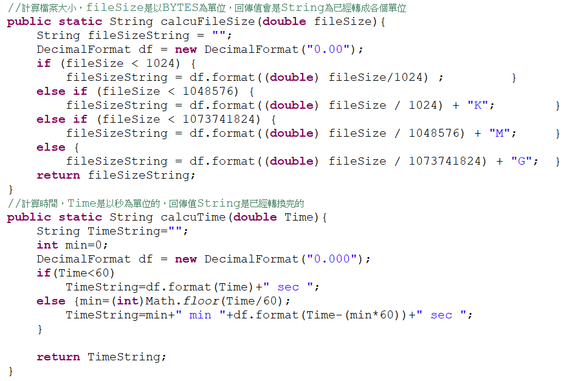

**參考資料:**

1. 圖形化介面種類：<http://www.runoob.com/w3cnote/java-swing-demo-intro.html>
2. 圖形化介面使用：<http://www.wenwenti.info/article/776928>
3. 僅輸入數字方法：<http://blog.csdn.net/lanjianhun/article/details/8273453>
4. Utf-8編碼寫入方法：<https://www.mkyong.com/java/how-to-write-utf-8-encoded-data-into-a-file-java/>
5. 即時刷新TextArea內容方法：<http://blog.csdn.net/huoyin/article/details/2919801>
6. 在scrowPlane裡面放TextArea方法：<https://alvinalexander.com/source-code/java/how-put-jtextarea-jscrollpane-set-font-and-margin-and-set-scrollbars>
7. 顏色轉換HSV：<http://zh.spycolor.com/>
8. Swing的是鍵監聽方法：<https://liuyanzhao.com/4054.html>